Atividade 8

**1-)** **Converta as instruções abaixo:**

1. **a[10] = b – c**

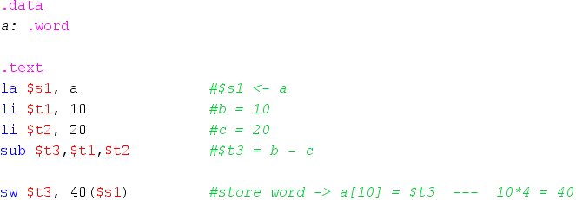

1. **b[245] = a + c**

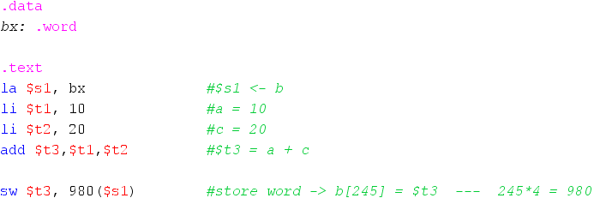

1. **c[0] = b – a**

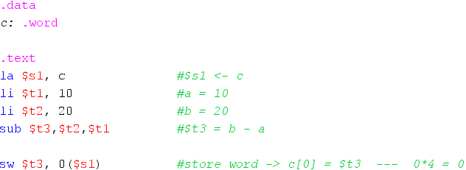

**2-) Converta as instruções abaixo:**

1. **a = b[15] – c**

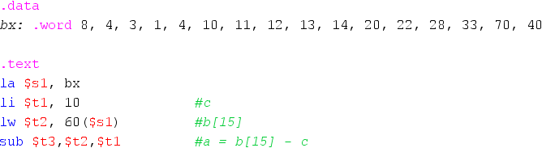

1. **b = a[5] – c[3]**

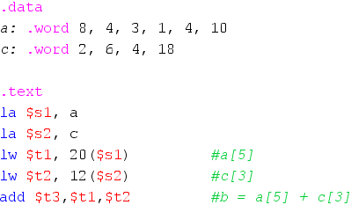

1. 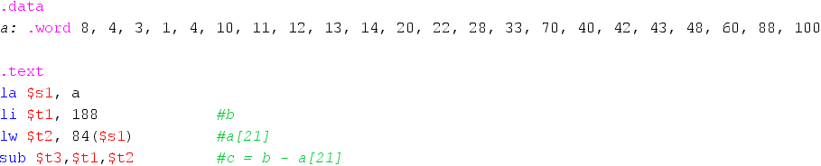**c = b – a[21]**

**3-) Converta as instruções abaixo:**

int a[2] = {4, 5}

int j = 0;

if (a[0] < 5)

a[0] = j + 2;

else

j = a[1] + 10

